Об утверждении регламента электронной государственной услуги "Учет иностранных средств массовой информации, распространяемых на территории Алматинской области"
Утративший силу
Постановление акимата Алматинской области от 04 июня 2012 года N 164. Зарегистрировано Департаментом юстиции Алматинской области 20 июня 2012 года за N 2098. Утратило силу постановлением акимата Алматинской области от 02 июня 2014 года № 196
Сноска. Утратило силу постановлением акимата Алматинской области от 02.06.2014 № 196.
Примечание РЦПИ:
В тексте сохранена авторская орфография и пунктуация.
В соответствии с пунктом 4 статьи 9-1 Закона Республики Казахстан от 27 ноября 2000 года "Об административных процедурах" акимат Алматинской области ПОСТАНОВЛЯЕТ:
1. Утвердить прилагаемый регламент электронной государственной услуги "Учет иностранных средств массовой информации, распространяемых на территории Алматинской области".
2. Контроль за исполнением настоящего постановления возложить на заместителя акима Алматинской области Муканова С.М.
3. Настоящее постановление вводится в действие по истечении десяти календарных дней после дня его первого официального опубликования.
Аким области А. Мусаханов
СОГЛАСОВАНО:
Министр транспорта и коммуникаций
Республики Казахстан А. Жумагалиев
04 июня 2012 года
Согласовано:
Первый заместитель
акима области Баталов Амандык Габбасович
04 июня 2012 года
Заместитель
акима области Такенов Болат Долдаевич
04 июня 2012 года
Заместитель
акима области Досымбеков Тынышбай Досымбекович
04 июня 2012 года
Заместитель
акима области Муканов Серик Мейрханович
04 июня 2012 года
Руководитель аппарата
акима области Карасаев Багдат Абилмажинович
04 июня 2012 года
Начальник управления
экономики и бюджетного
планирования области Сатыбалдина Нафиса Толековна
04 июня 2012 года
Начальник управления
финансов области Касымов Сырым Касымович
04 июня 2012 года
Начальник департамента
внутренних дел области Жайлаубек Калыкулы
04 июня 2012 года
Заведующий юридическим,
государственно-правовым отделом
аппарата акима области Калиев Рустам Тулендиевич
04 июня 2012 года
Заведующая общим отделом
аппарата акима области Г. Аукенова
04 июня 2012 года
Утверждено постановлением
Акимата Алматинской области
"Регламент электронной
государственной услуги "Учет
иностранных средств массовой
информации, распространяемых
на территории Алматинской
области" от 20 июня
2012 года N 164
Регламент электронной государственной услуги "Учет иностранных
средств массовой информации, распространяемых на территории
Алматинской области"
1. Общие положения
1. Электронная государственная услуга оказывается Управлением внутренней политики Алматинской области (далее - УВП), а также на альтернативной основе через центры обслуживания населения (далее - Центр) и веб-портал "электронного правительства" по адресу: www.e.gov.kz.
2. Электронная государственная услуга оказывается на основании стандарта государственной услуги "Учет иностранных средств массовой информации, распространяемых на территории области (города республиканского значения, столицы)", утвержденного постановлением Правительства Республики Казахстан от 30 декабря 2009 года N 2315 (далее - Стандарт).
3. Степень автоматизации электронной государственной услуги: частично автоматизированная.
4. Вид оказания электронной государственной услуги: транзакционная.
5. Понятия и сокращения, используемые в настоящем регламенте:
1) веб-портал "электронного правительства" - информационная система, представляющая собой единое окно доступа ко всей консолидированной правительственной информации, включая нормативную правовую базу, и к электронным государственным услугам (далее - ПЭП);
2) государственная база данных "Физические лица" - информационная система, предназначенная для автоматизированного сбора, хранения и обработки информации, создания Национального реестра индивидуальных идентификационных номеров с целью внедрения единой идентификации физических лиц в Республике Казахстан и предоставления о них актуальных и достоверных сведений органам государственного управления и прочим субъектам в рамках их полномочий и в соответствии с законодательством Республики Казахстан (далее - ГБД ФЛ);
3) государственная база данных "Юридические лица" - информационная система, предназначенная для автоматизированного сбора, хранения и обработки информации, создания Национального реестра бизнес-идентификационных номеров с целью внедрения единой идентификации юридических лиц, филиалов, представительств и субъектов индивидуального совместного предпринимательства, осуществляющих деятельность на территории Республики Казахстан, и предоставления о них актуальных и достоверных сведений органам государственного управления и прочим субъектам в рамках их полномочий и в соответствии с законодательством Республики Казахстан (далее - ГБД ЮЛ);
4) ИС МИО - информационная система местного исполнительного органа/информационная система "Региональный шлюз, как подсистема шлюза "электронного правительства" Республики Казахстан, в части автоматизированного рабочего места сотрудника МИО;
5) ИС ИНИС - информационная система "Интегрированная налоговая информационная система";
6) информационная система центров обслуживания населения – информационная система, предоставляющая единую точку доступа к государственным услугам и электронным информационным ресурсам государственных органов задействованных в процессах оказания государственных услуг (далее – ИС ЦОН);
7) информационная система - система, предназначенная для хранения, обработки, поиска, распространения, передачи и предоставления информации с применением аппаратно-программного комплекса (далее - ИС);
8) индивидуальный идентификационный номер - уникальный номер, формируемый для физического лица, в том числе индивидуального предпринимателя, осуществляющего деятельность в виде личного предпринимательства (далее - ИИН);
9) бизнес-идентификационный номер (далее – БИН) – уникальный номер, формируемый для юридического лица (филиала и представительства) и индивидуального предпринимателя, осуществляющего деятельность в виде совместного предпринимательства;
10) пользователь (потребитель) - субъект, обращающийся к информационной системе за получением необходимых ему электронных информационных ресурсов и пользующийся ими;
11) транзакционная услуга - услуга по предоставлению пользователям электронных информационных ресурсов, требующая взаимного обмена информацией с применением электронной цифровой подписи;
12) электронная цифровая подпись — набор электронных цифровых символов, созданный средствами электронной цифровой подписи и подтверждающий достоверность электронного документа, его принадлежность и неизменность содержания (далее - ЭЦП);
13) электронный документ - документ, в котором информация представлена в электронно-цифровой форме и удостоверена посредством электронной цифровой подписи.
14) средства криптографической защиты информации (далее - СКЗИ) - алгоритмы и методы преобразования информации с целью сокрытия ее содержания и/или обеспечения аутентификации (под аутентификацией понимается установление подлинности информации и означает, что полученная информация была передана без искажений);
15) электронная государственная услуга - государственная услуга, оказываемая в электронной форме с применением информационных технологий;
16) электронная справка – справка об учете иностранных средств массовой информации (далее - е-справка);
17) УВП - Управление внутренней политики;
18) шлюз "электронного правительства" - информационная система, предназначенная для интеграции информационных систем "электронного правительства" в рамках реализации электронных услуг (далее - ШЭП).
19) Региональный шлюз "электронного правительства" - информационная система, обеспечивающая информационное взаимодействие между внутренними системами/подсистемами МИО и внешними информационными системами, участвующими в процессе оказания электронных услуг МИО (далее – РШЭП).
20) ИС НУЦ - информационной системы Национального удостоверяющего центра РК.
2. Порядок деятельности услугодателя по оказанию электронной государственной услуги;
6. Пошаговые действия и решения услугодателя через ПЭП (диаграмма N 1 функционального взаимодействия при оказании электронной государственной услуги) приведены в приложении 2 к настоящему Регламенту:
1) потребитель осуществляет регистрацию на ПЭП с помощью ИИН/БИН и пароля (осуществляется для незарегистрированных потребителей на ПЭП);
2) процесс 1 – процесс ввода потребителем ИИН/БИН и пароля (процесс авторизации) на ПЭП для получения электронной государственной услуги;
3) условие 1 – проверка на ПЭП подлинности данных о зарегистрированном потребителе через ИИН/БИН и пароль;
4) процесс 2 – формирование ПЭП сообщения об отказе в авторизации в связи с имеющими нарушениями в данных потребителя;
5) процесс 3 – выбор потребителем услуги, указанной в настоящем Регламенте, вывод на экран формы запроса для оказания услуги и заполнение потребителем формы (ввод данных и для физических лиц, прикрепление сканированной копии документа, подтверждающего право на занятие предпринимательской деятельностью) с учетом ее структуры и форматных требований, а также выбор потребителем регистрационного свидетельства ЭЦП для подписания запроса;
6) процесс 4 – подписание посредством ЭЦП потребителя заполненной формы (введенных данных и для физических лиц, прикрепленного сканированного документа, подтверждающего право на занятие предпринимательской деятельностью) запроса на оказание электронной государственной услуги;
7) условие 2 – проверка соответствия идентификационных данных (между ИИН/БИН, указанным в запросе и ИИН/БИН, указанным в регистрационном свидетельстве ЭЦП), срока действия регистрационного свидетельства ЭЦП и отсутствия в списке отозванных (аннулированных) регистрационных свидетельств на ПЭП;
8) процесс 5 – формирование сообщения об отказе в запрашиваемой электронной государственной услуге в связи с не подтверждением подлинности ЭЦП потребителя;
9) процесс 6 – направление подписанного ЭЦП потребителя электронного документа (запроса потребителя) через ШЭП/РШЭП в ИС МИО и обработка электронной государственной услуги сотрудником МИО;
10) процесс 7 – формирование сотрудником МИО результата оказания электронной государственной услуги (справка об учете иностранных СМИ, распространяемых на территории (области, города), либо мотивированный отказ об учете иностранного СМИ. Электронный документ формируется с использованием ЭЦП сотрудника МИО и передается в личный кабинет на ПЭП.
7. Пошаговые действия и решения услугодателя через ЦОН (диаграмма функционального взаимодействия) при оказании электронной государственной услуги приведены в приложении 3 к настоящему Регламенту:
1) процесс 1 - процесс авторизации оператора ЦОН на ИС ЦОН для оказания электронной государственной услуги;
2) условие 1 - проверка на ИС ЦОН подлинности данных о зарегистрированном операторе через логин и пароль, либо ЭЦП;
3) процесс 2 - формирование сообщения об отказе в авторизации на ИС ЦОН в связи с имеющими нарушениями в данных оператора ЦОН;
4) процесс 3 - выбор оператором ЦОН услуги, указанной в настоящем Регламенте, вывод на экран формы запроса для оказания услуги и заполнение формы (ввод данных и для физических лиц, прикрепление сканированного документа, подтверждающего право на занятие предпринимательской деятельностью) с учетом ее структуры и форматных требований;
5) процесс 4 - подписание посредством ЭЦП оператора ЦОН заполненной формы (введенных данных и для физических лиц, прикрепленного сканированного документа, подтверждающего право на занятие предпринимательской деятельностью) запроса на оказание электронной государственной услуги и получение информации о дальнейших действиях Оператора;
6) условие 2 – проверка соответствия идентификационных данных (между ИИН, указанным в запросе и ИИН, указанным в регистрационном свидетельстве ЭЦП), срока действия регистрационного свидетельства ЭЦП и отсутствия в списке отозванных (аннулированных) регистрационных свидетельств в ИС ЦОН;
7) процесс 5 - формирование сообщения об отказе в запрашиваемой электронной государственной услуге в связи с не подтверждением подлинности ЭЦП оператора;
8) процесс 6 – направление подписанного ЭЦП потребителя электронного документа (запроса потребителя) через ШЭП/РШЭП в ИС МИО и обработка электронной государственной услуги сотрудником МИО;
9) процесс 7 – формирование сотрудником МИО результата оказания электронной государственной услуги (справка об учете иностранных СМИ, распространяемых на территории (области, города), либо мотивированный отказ об учете иностранного СМИ. Электронный документ формируется с использованием ЭЦП сотрудника МИО и передается в ИС ЦОН.
10) процесс 8 – выдача сотрудником ЦОН нарочно или посредством отправки на электронную почту потребителя результата электронной государственной услуги (справка об учете иностранных СМИ, распространяемых на территории (области, города), либо мотивированный отказ об учете иностранного СМИ).
8. Пошаговые действия и решения услугодателя через МИО (диаграмма N 1 функционального взаимодействия при оказании электронной государственной услуги) приведены в приложении 4 к настоящему Регламенту:
1) сотрудник МИО осуществляет регистрацию в ИС МИО с помощью ИИН и пароля;
2) процесс 1 – процесс ввода сотрудником МИО ИИН и пароля (процесс авторизации) в ИС МИО для получения электронной государственной услуги;
3) условие 1 – проверка в ИС МИО подлинности данных о зарегистрированном сотруднике МИО через ИИН и пароль;
4) процесс 2 – формирование ИС МИО сообщения об отказе в авторизации в связи с имеющими нарушениями в данных сотрудника МИО;
5) процесс 3 - выбор сотрудником МИО услуги, указанной в настоящем Регламенте, вывод на экран формы запроса для оказания услуги и заполнение формы (ввод данных и для физических лиц, прикрепление сканированного документа, подтверждающего право на занятие предпринимательской деятельностью) с учетом ее структуры и форматных требований;
6) процесс 4 – подписание посредством ЭЦП сотрудника услугодателя заполненной формы (введенных данных и для физических лиц, прикрепленного сканированного документа, подтверждающего право на занятие предпринимательской деятельностью) запроса на оказание электронной государственной услуги;
7) условие 2 – проверка соответствия идентификационных данных (между ИИН, указанным в запросе и ИИН, указанным в регистрационном свидетельстве ЭЦП), срока действия регистрационного свидетельства ЭЦП и отсутствия в списке отозванных (аннулированных) регистрационных свидетельств в ИС МИО;
8) процесс 5 – формирование сообщения об отказе в запрашиваемой электронной государственной услуге в связи с не подтверждением подлинности ЭЦП сотрудника услугодателя;
9) процесс 6 – обработка электронной государственной услуги сотрудником МИО;
10) процесс 7 – формирование сотрудником МИО результата оказания электронной государственной услуги (справка об учете иностранных СМИ, распространяемых на территории (области, города), либо мотивированный отказ об учете иностранного СМИ. Электронный документ формируется с использованием ЭЦП сотрудника МИО.
11) процесс 8 – выдача сотрудником МИО нарочно или посредством отправки на электронную почту потребителя результата электронной государственной услуги (справка об учете иностранных СМИ, распространяемых на территории (области, города), либо мотивированный отказ об учете иностранного СМИ).
9. В приложении 5 к настоящему Регламенту приведены экранные формы на электронную государственную услугу, предоставляемые потребителю:
1) ввод пользователем данных лица, которому выдается е–справка (логина и пароля) для входа в ПЭП;
2) выбор электронной государственной услуги "Учет иностранных средств массовой информации, распространяемых на территории области (города республиканского значения, столицы)";
3) заказ услуги с помощью кнопки "Заказать услуг online";
4) заполнение запроса:
ИИН/БИН выбирается автоматически, по результатам регистрации пользователя в ПЭП;
пользователь с помощью кнопки "отправить запрос" осуществляет переход на подписание запроса;
5) выбор регистрационного свидетельства ЭЦП потребителем;
6) подписание запроса – пользователь с помощью кнопки "подписать" осуществляет подписание запроса ЭЦП, после чего запрос передается на обработку в ИС МИО, ГБД ФЛ, ГБД ЮЛ, ИС ИНИС через РШЭП/ШЭП;
7) обработка запроса в ИС УВП, ГБД ФЛ, ГБД ЮЛ, ИС ИНИС:
у пользователя на экране дисплея выводится следующая информация:
ИИН;
номер запроса;
тип услуги;
статус запроса;
срок оказания услуги;
с помощью кнопки "обновить статус" пользователю предоставляется возможность просмотреть результаты обработки запроса;
при получении ответа из ИС МИО появляется кнопка "просмотр результата";
8) просмотр результата обработки запроса.
10. После обработки запроса потребителю предоставляется возможность просмотреть результаты обработки запроса следующим образом:
после нажатия кнопки "открыть" – результат запроса выводится на экран дисплея;
после нажатия кнопки "сохранить" – результат запроса сохраняется на заданном потребителем магнитном носителе в формате Adobe Acrobat.
11. Необходимую информацию и консультацию по оказанию электронной государственной услуги можно получить по телефону саll–центра ПЭП: (1414).
3. Описание порядка взаимодействия в процессе оказания электронной государственной услуги.
12. СФЕ, которые участвуют в процессе оказания электронной государственной услуги:
Оператор Центра;
Сотрудник МИО;
ПЭП;
РШЭП/ШЭП;
ГБД ФЛ;
ГБД ЮЛ;
ИС ИНИС;
ИС ЦОН;
ИС МИО;
ИС НУЦ.
13. Текстовое табличное описание последовательности действий (процедур, функций, операций) с указанием срока выполнения каждого действия приведены в приложении 1 к настоящему Регламенту.
14. Диаграмма, отражающая взаимосвязь между логической последовательностью действий (в процессе оказания электронной государственной услуги) в соответствии с их описаниями, приведена в приложениях 2, 3, 4 к настоящему Регламенту.
15. В приложении 6 к Регламенту приведены формы, шаблоны бланков в соответствии с которыми должен быть представлен результат оказания электронной государственной услуги.
16. Результаты оказания электронной государственной услуги потребителям измеряются показателями качества и доступности в соответствии с приложением 7 к настоящему Регламенту.
17. Требования, предъявляемые к процессу оказания электронной государственной услуги потребителям:
1) конфиденциальность (защита от несанкционированного получения информации);
2) целостность (защита от несанкционированного изменения информации);
3) доступность (защита от несанкционированного удержания информации и ресурсов).
18. Техническое условие оказания электронной государственной услуги:
1) выход в Интернет;
2) наличие ИИН у лица, которому выдается е–справка;
3) авторизация ПЭП, ИС ЦОН;
4) наличие ЭЦП пользователя.
____________________________________________________________________
Приложение 1
к Регламенту электронной
государственной услуги
"Учет иностранных средств
массовой информации,
распространяемых на территории
Алматинской области
Текстовое табличное описание последовательности действий
(процедур, функций, операций) с указанием срока выполнения
каждого действия
Таблица 1. Описание действий посредством МИО
- Действия основного процесса (хода, потока работ)
1 | N действия (хода, потока работ) | 1 | 2 | 3 | 4
2 | Наименование СФЕ, ИС | Сотрудник МИО | ИС  МИО | РШЭП/ШЭП | ИС ЦОН
3 | Наименование действия (процесса, процедуры, операции) и их описание | Проверка подлинности заявления и документов, ввод данных в ИС МИО | Проверка данных в ГБД ФЛ/ГБД ЮЛ/ИС ИНИС, | Маршрутиза-ция уведомления о статусах из ИС МИО в ИС ЦОН. | Присвоение номера заявлению. Формирование уведомления с указанием текущего статуса.
4 | Форма завершения (данные, документ, организационно-распорядительное решение) | Прием заявления и документов на получения услуги. | Регистрация запроса с присвоени--ем номера заявлению | Маршрутиза-ция запроса. | Отображение статуса
5 | Сроки исполнения | Не более 5 минут. | Не более 1 минуты. | Не более 1 минуты. | Не более 1 минуты.
6 | Номер следующего действия | 2 | 3 | 4 | 5
- Действия основного процесса (хода, потока работ)
1 | N действия (хода, потока работ) | 5 | 6 | 7 | 8
2 | Наименование СФЕ, ИС | Сотрудник МИО | ИС  МИО | РШЭП/ШЭП | ИС ЦОН
3 | Наименование действия (процесса, процедуры, операции) и их описание | Исполнение запроса. Формирование справки об учете иностран-ных средств массовой информации, либо мотивированный ответ об отказе в предоставлении услуги. Принятие решения. | Формирование справки.  Формирование уведомления  о смене статуса оказания услуги. | Маршрутиза-ция уведомления | Отображение уведомления, статуса
4 | Форма завершения (данные, документ, организационно-распорядительное решение) | Формирование справки, либо обоснованного отказа | Формиро-  вание выходного документа и статусов исполне-  ния запроса | Маршрутиза-ция. | Отображение статусов исполнения
5 | Сроки исполнения | 15 рабочих дней | Не более 1 минуты. | Не более 1 минуты. | Не более 1 минуты.
6 | Номер следующего действия | 6 | 7 | 8 | 9
- Действия основного процесса (хода, потока работ)
1 | N действия (хода, потока работ) | 9 | 10 | 11 | 12
2 | Наименование СФЕ, ИС | Сотрудник МИО | ИС  МИО | РШЭП/ШЭП | ИС ЦОН
3 | Наименование действия (процесса, процедуры, операции) и их описание | Создание выходного документа. | Формирование и регистра-  ция выходного документа, подписан-  ного ЭЦП МИО. | Маршрутиза-ция уведомления с выходным документом | Отображение уведомления о завершении оказания услуги с выходным документом.
4 | Форма завершения (данные, документ, организационно-распорядительное решение) | Выдача выходного документа потребителю при обращении в МИО | Отправка уведомле-  ния с выходным документом. | Маршрутиза-ция | Отображение статуса завершения исполнения.
5 | Сроки исполнения | Не более 5 минут | Не более 1 минуты. | Не более 1 минуты | Не более 1 минуты
6 | Номер следующего действия | 10 | 11 | 12 | -
Таблица 2. Описание действий посредством ЦОН
- Действия основного процесса (хода, потока работ)
1 | N действия (хода, потока работ) | 1 | 2 | 3 | 4 | 5
2 | Наименова-  ние СФЕ, ИС | Оператор Центра | ИС ЦОН | РШЭП/ ШЭП | ИС  МИО | Сотрудник МИО
3 | Наименование действия (процесса, процедуры, операции) и их описание | Проверка подлинности заявления и документов, ввод данных в ИС ЦОН | Проверка данных в ГБД ФЛ/ГБД ЮЛ/ИНИС, | Маршрутизация запроса из ИС ЦОН в ИС МИО. | Присвое-ние номера заявлению, отправка на исполне-  ние | Проверка документов, приня-  тия заявле-  ния в работу.
4 | Форма завершения (данные, документ, организационно-распорядительное решение) | Прием заявления и документов на получения услуги. | Регистрация запроса с присвоением номера заявлению | Маршрути-  зация запроса | Отобра-  жения заявления в статусе поступившие | Приня-  тие запроса в работу
5 | Сроки исполнения | Не более 10 минут. | Не более 1 минуты. | Не более 1 минуты. | Не более 1 минуты. | Не более 5 минут
6 | Номер следующего действия | 2 | 3 | 4 | 5 | 6
2) Действия основного процесса (хода, потока работ)
1 | N действия (хода, потока работ) | 6 | 7 | 8 | 9 | 10
2 | Наименова-  ние СФЕ, ИС | Сотрудник МИО | ИС  МИО | РШЭП /ШЭП | ИС ЦОН | Оператор Центра
3 | Наименование действия (процесса, процедуры, операции) и их описание | Исполнение запроса. Формирование ответа с выдачей справки об учете иностран-ных средств массовой информации, либо мотивированный ответ об отказе в предоставлении услуги. Принятие решения. | Формирование справки.  Формирование уведомле-  ния  о смене статуса оказания услуги. | Маршрути-  зация уведомле-  ния | Отображение уведомления, статуса | Уведомление о статусе исполнения заявления при обращении потребителя
4 | Форма завершения (данные, документ, организационно-распорядительное решение) | Формирование справки, либо обоснованного отказа | Формирование выходного документа и статусов исполне-  ния запроса. | Маршрути-  зация | Отображение статусов исполне-  ния | Уведомление о статусе оказания услуги
5 | Сроки исполнения | 15 рабочих дней | Не более 1 минуты. | Не более 1 минуты. | Не более 1 минуты. | Не более 10 минут.
6 | Номер следующего действия | 7 | 8 | 9 | 10 | 11
3) Действия основного процесса (хода, потока работ)
1 | N действия (хода, потока работ) | 11 | 12 | 13 | 14 | 15
2 | Наименование СФЕ, ИС | Сотрудник МИО | ИС  МИО | РШЭП /ШЭП | ИС ЦОН | Опера-тор Центра
3 | Наименование действия (процесса, процедуры, операции) и их описание | Создание выходного документа. | Формирование и регистрация выходного документа, подписанного ЭЦП УВП. | Маршрутизация уведомления с выходным документом. | Отображе-  ние уведомления о завершении оказания услуги с выходным документом. | Выдача выходного документа потребителю.
4 | Форма завершения (данные, документ, организационно-распорядительное решение) | Передача подписанного выходного документа в ЦОН. | Отправка уведомления с выходным докумен-том. | Маршрути-  зация | Отображе-  ние статуса заверше-  ния исполне-ния. | Выдача выходного документа.
5 | Сроки исполнения | Не более 5 минут | Не более 1 минуты. | Не более 1 минуты | Не более 1 минуты | Не более 10 минут.
6 | Номер следующего действия | 12 | 13 | 14 | 15 | -
Таблица 3. Описание действий посредством ПЭП
- Действия основного процесса (хода, потока работ)
1 | N действия (хода, потока работ) | 1 | 2 | 3 | 4 | 5
2 | Наименование СФЕ, ИС | ПЭП | РШЭП /ШЭП | ИС  МИО | ИС ЦОН | Сотрудник МИО
3 | Наименование действия (процесса, процедуры, операции) и их описание | Проверка подлинности данных (ЭЦП потребителя).  Сохранение заявления и отправка посредством РШЭП /ШЭП. | Маршрути-  зация уведомления в ИС МИО | Присвоение номера заявлению. Формирование уведомления с указанием текущего статуса. | Отображение статуса поступившие | Принятие заявления на исполнение
4 | Форма завершения (данные, документ, организационно-распорядительное решение) | Отображе-  ние уведомле-  ния об успешном формировании запроса или уведомление об отказе. | Маршрути-  зация запроса. | Отправка уведомления на ПЭП. | Отображение статуса | Приня-  тие в работу
5 | Сроки исполнения | Не более 1 минуты. | Не более 1 минуты. | Не более 1 минуты. | Не более 1 минуты. | Не более 5 минут
6 | Номер следующего действия | 2 | 3 | 4 | 5 | 6
2) Действия основного процесса (хода, потока работ)
1 | N действия (хода, потока работ) | 6 | 7 | 8 | 9 | 10
2 | Наименование СФЕ, ИС | Сотрудник МИО | ИС  МИО | РШЭП /ШЭП | ПЭП | ИС ЦОН
3 | Наименование действия (процесса, процедуры, операции) и их описание | Исполнение запроса. Формирование ответа с выдачей справки об учете иностранных средств массовой информации, либо мотивированный ответ об отказе в предоставлении услуги. | Формирование выходного документа  Формирование уведомления  о смене статуса оказания услуги. | Маршрути-  зация уведомления | Отображение уведомления | Отображение уведомления
4 | Форма завершения (данные, документ, организационно-распорядительное решение) | Формирование справки, либо обоснованного отказа | Формирование выходного документа и статуса. | Маршрути-  зация | Отображение статусов исполнения с выходным документом | Отображение статусов исполнения
5 | Сроки исполнения | 15 рабочих дней | Не более 1 минуты. | Не более 1 минуты. | Не более 1 минуты. | Не более 1 минуты.
6 | Номер следующего действия | 7 | 8 | 9 | 10 | 11
3) Действия основного процесса (хода, потока работ)
1 | N действия (хода, потока работ) | 11 | 12 | 13 | 14 | 15
2 | Наименование СФЕ, ИС | Сотрудник МИО | ИС  МИО | РШЭП /ШЭП | ПЭП | ИС ЦОН
3 | Наименование действия (процесса, процедуры, операции) и их описание | Создание выходного документа. Подписание документа. | Регистрация выходного документа.  Формирование выходного документа, подписанного МИО. | Маршрути-  зация уведомления с выходным документом. | Отображение уведомления о завершении оказания услуги с возможностью просмотра выходного документа. | Отображение уведомления о завершении оказания услуги.
4 | Форма завершения (данные, документ, организационно-распорядительное решение) | Подписанный выходной документ. | Отправка уведомления с выходным документом. | Маршрути-  зация | Отображение выходного документа. | Отображение статуса исполненные
5 | Сроки исполнения | Не более 5 минут | Не более 1 минуты. | Не более 1 минуты | Не более 1 минуты | Не более 1 минуты
6 | Номер следующего действия | 12 | 13 | 14 | 15 | -
Приложение 2
к Регламенту электронной
государственной услуги
"Учет иностранных средств
массовой информации,
распространяемых на территории
Алматинской области
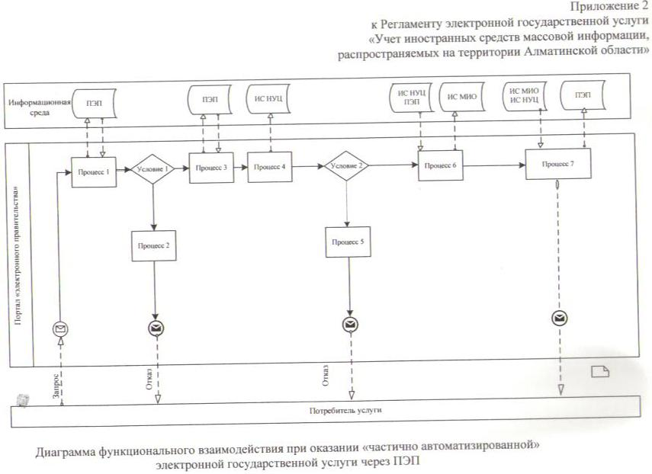
Приложение 3
к Регламенту электронной
государственной услуги
"Учет иностранных средств
массовой информации,
распространяемых на территории
Алматинской области
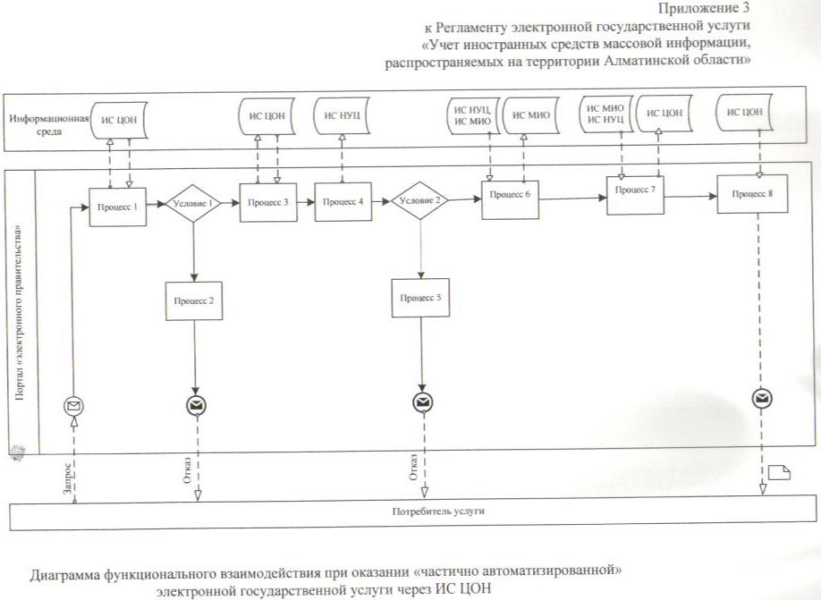
Приложение 4
к Регламенту электронной
государственной услуги
"Учет иностранных средств
массовой информации,
распространяемых на территории
Алматинской области
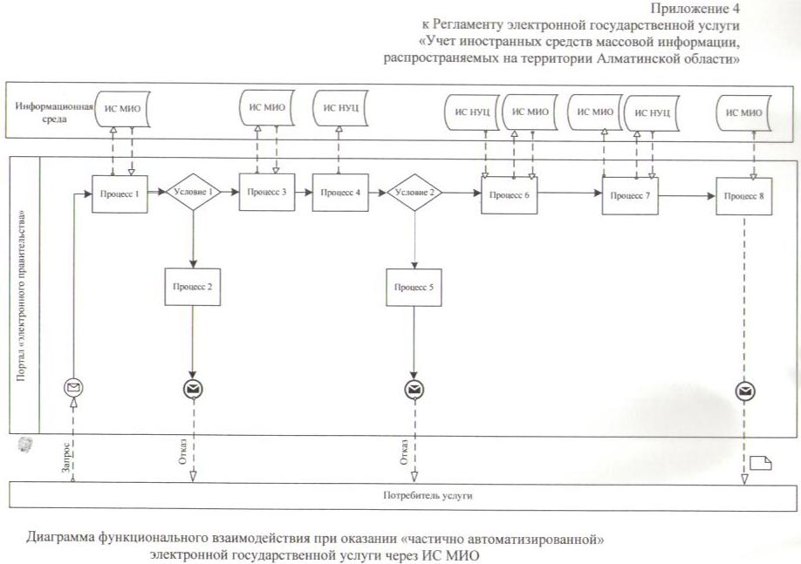
Приложение 5
к Регламенту электронной
государственной услуги
"Учет иностранных средств
массовой информации,
распространяемых на территории
Алматинской области
Экранные формы на электронную государственную услугу,
предоставляемые потребителю
Приложение 6
к Регламенту электронной
государственной услуги
"Учет иностранных средств
массовой информации,
распространяемых на территории
Алматинской области
Форма заявления на электронную государственную услугу
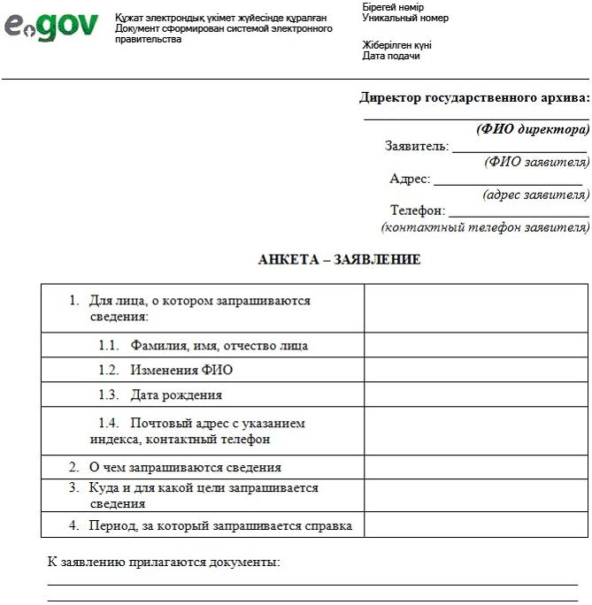
Начальнику управления
Внутренней политики
области, города
ЗАЯВЛЕНИЕ
Прошу Вас поставить на учет в РК (область, город____) ИА, журнал, газета, телеканал, радио
Собственник:
Адрес редакции, страна, телефон:
Полный перечень названий:
Территория распространения: область, город
Язык:
Основная тематическая направленность:
Периодичность:
Предполагаемое количество распространяемых экземпляров периодического печатного издания, объем ретрансляции передач иностранных СМИ:
Ф.И.О. главного редактора:
или представитель по доверенности
Собственник ФИО
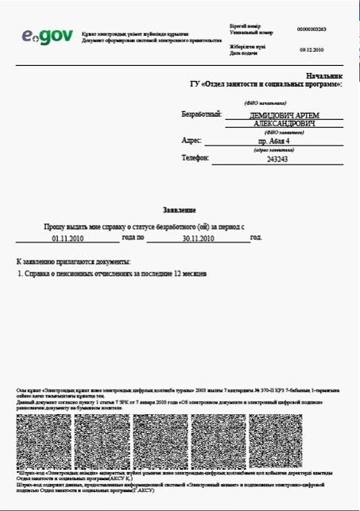
Форма выходного документа (справки) на электронную государственную услугу
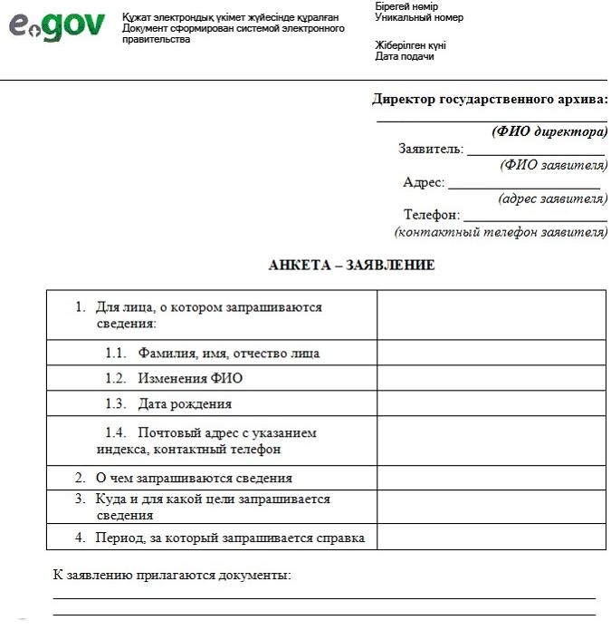
СПРАВКА N ХХХХ-ИС
Об учете распространяемых на территории
(Области, города) иностранных СМИ
Согласно "Постановлению Правительства Республики Казахстан от 29 июля 2002 года N 843 Об утверждении Правил учета иностранных средств массовой информации, распространяемых в Республике Казахстан" Справка выдана ______________ о согласии на распространение иностранных средств массовой информации на территории области, города на договорных началах и постановки на учет.
Приложение: на __ л.
Срок действия справки до 31 декабря 20___ г.
Директор УВП _________________
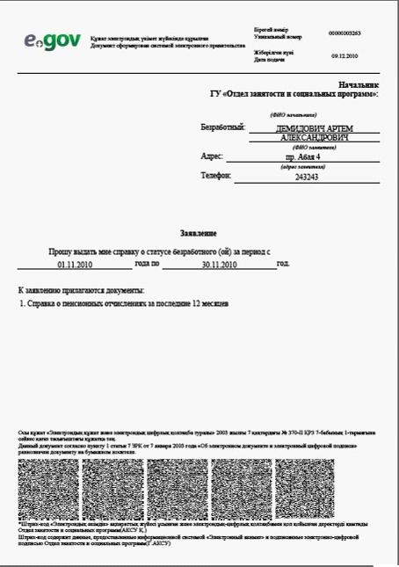
Приложение 7
к Регламенту электронной
государственной услуги
"Учет иностранных средств
массовой информации,
распространяемых на территории
Алматинской области
Форма анкеты для определения показателей электронной
государственной услуги: "качество" и "доступность"
____________________________________________________
(наименование услуги)
1. Удовлетворены ли Вы качеством процесса и результатом оказания электронной государственной услуги?
1) не удовлетворен;
2) частично удовлетворен;
3) удовлетворен.
2. Удовлетворены ли Вы качеством информации о порядке оказания электронной государственной услуги?
1) не удовлетворен;
2) частично удовлетворен;
3) удовлетворен.

© 2012. РГП на ПХВ «Институт законодательства и правовой информации Республики Казахстан» Министерства юстиции Республики Казахстан

